Uchwała Nr XXIV/163/2017
Rady Powiatu Mławskiego
z dnia 27 marca 2017 roku

w sprawie udzielenia pomocy finansowej dla Gminy Lipowiec Kościelny

Na podstawie art. 12 pkt. 11 ustawy z dnia 5 czerwca 1998 roku o samorządzie powiatowym (Dz. U. z 2016 poz. 814 ze zm.) oraz art. 216 ust. 2 pkt. 5 i art. 220 ust. 1 i 2 ustawy z dnia 27 sierpnia 2009 roku o finansach publicznych (Dz. U. z 2016 r. poz. 1870 ze zm.) Rada Powiatu Mławskiego uchwala, co następuje:

§1
Udziela się z budżetu Powiatu Mławskiego pomocy finansowej Gminie Lipowiec Kościelny w wysokości 3 000,00 zł (słownie: trzy tysiące złotych) z przeznaczeniem dla Gminnego Centrum Kultury, Sportu i Rekreacji na dofinansowanie wyjazdu Zespołu Tańca Ludowego „Lipowiacy” na Międzynarodowy Festiwal „Adriatic Dance and Music Festival” w Chorwacji.

§2
Pomoc finansowa, o której mowa w § 1 zostanie udzielona w formie dotacji celowej w dziale 921 rozdziale 92105 § 2710.

§3
Szczegółowe zasady przekazania i rozliczania dotacji celowej zostaną określone w odrębnej umowie zawartej pomiędzy Powiatem Mławskim a Gminą Lipowiec Kościelny.

§4
Wykonanie Uchwały powierza się Zarządowi Powiatu Mławskiego.

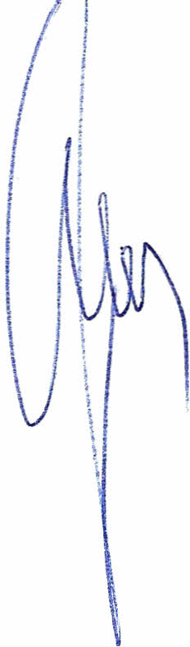
§5
Uchwała wchodzi w życie z dniem podjęcia.

Przewodniczący Rady Powiatu
Henryk Antczak

Uzasadnienie

Zespół Tańca Ludowego „Lipowiacy” funkcjonuje w ramach działalności Gminnego Centrum Kultury, Sportu i Rekreacji, które jest jednostką organizacyjną Gminy Lipowiec Kościelny, działającą w formie samorządowej instytucji kultury.
Zespół Tańca Ludowego „Lipowiacy” powstał w 1993 r. a jego członkami są dzieci. Zespół występuje podczas różnego rodzaju uroczystości i świąt. Udział w Międzynarodowym Festiwalu „Adriatic Dance and Music Festival” będzie okazją do promowania polskiej kultury, zaprezentowania regionalnych strojów, muzyki i tańca, a także promocji powiatu mławskiego.
Zgodnie z treścią srt. 216 ust. 2 pkt. 5 ustawy z dnia 27 sierpnia 2009 roku o finansach publicznych (Dz. U. z 2016 r. poz. 1870 ze zm.) wydatki budżetu jednostki samorządu terytorialnego przeznacza się m.in. na pomoc finansową dla innych jednostek samorządu terytorialnego, co zostaje określone w odrębnej uchwale organu stanowiącego jednostki samorządu terytorialnego.
Stad konieczność podjęcia przez Radę Powiatu niniejszej uchwały.

